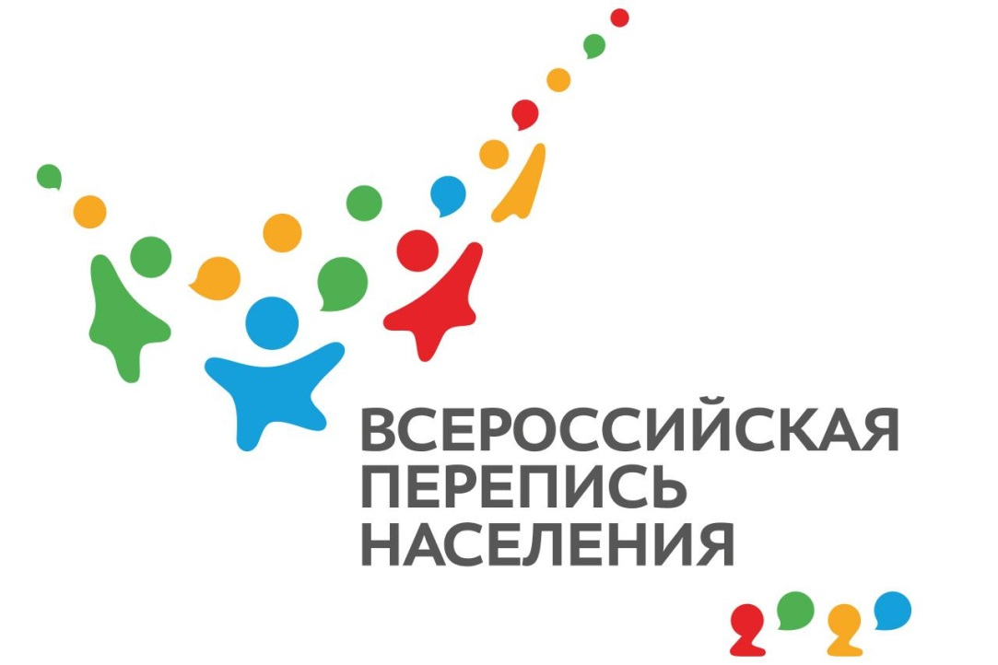

В октябре 2021 года пройдет Всероссийская перепись населения.

Перепись – это моментальный снимок населения страны, каждого региона и муниципального образования. Причем это не только численность населения, но и его социально-экономические, демографические и этно-лингвистические характеристики.

Именно от численности нашего Нижнеудинского района зависит развитие инфраструктуры, строительство дорог, детских садов, школ и т.п.

Есть несколько способов, чтобы переписать себя и членов своей семьи:
- дождаться переписчика дома и ответить на вопросы лично;
- прийти самостоятельно на стационарный участок;
- на портале госуслуг в своем личном кабинете. Доступ будет открыт с 1 по 25 октября. После завершения опроса вы получите цифровой или QR-код.
Сейчас, в период пандемии, это самый безопасный вариант для участия в переписи населения, поэтому просим убедиться, что вы не забыли пароль от своего личного кабинета. А если забыли или утеряли, можно обратиться в ближайшее отделение МФЦ.

Сейчас продолжается подготовка к #впн2020, идет подбор персонала, помещений для переписных участков, подготовка к обучению. Всего на территории Нижнеудинского района будет работать 127 переписчиков и 19 контролеров

Девиз предстоящей переписи «Создаем будущее!», давайте создадим его вместе!

#впн2020 #впн2021 #новостипереписи #иркутскстат #переписьнаселения

С уважением, Нижнеудинский ОС

